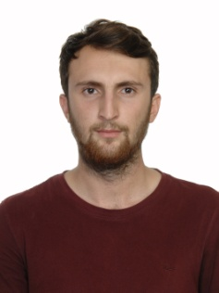

ÖZGEÇMİŞ

Uğur IŞIK

DoğumTarihi: 23.11.1991
DoğumYeri: MUŞ
İletişim Bilgileri
Ev Adresi: Okay 10 apt dereboyu cad. Lefkoşa /KKTC
E-Posta : ugur.isik@neu.edu.tr

Eğitim
Yüksek Lisans: Tez Aşamasında

Lisans:Yakın Doğu Üniversitesi Mimarlık Fakültesi İç Mimarlık Bölümü (2014 Lefkoşa )

Orta Öğretim: Rekabet Kurumu Lisesi (2009 MUŞ )

Atölye Çalışmaları

- 22-23 MAYIS 2014Tasarım Teknik Çözüm Başlıklı Atölye Çalışması
- 21-22 MAYIS 2015 Sınır Başlıklı Atölye Çalışması

Bireysel Çalışmalar
- UMUT Eczanesi
- Kurukahvedeğirmeni coffe shop iç mekan tasarımı
- Buket Kız Yurdu tasarımı

Akademik İş Deneyimi
- Yakın Doğu Üniversitesi Mimarlık Fakültesi İç Mimarlık Bölümü
2014 Yılı başlangıcı , tam zamanlı Asistan

BilgisayarBilgisi
- Microsoft Office Programları
- Autocad
- 3D Studio Max
- Photoshop

DilBilgisi: İngilizce (Okuma – Yazma – Konuşma :Orta)
İlgi Alanları/Hobiler
- Tasarım
- Mobilya Tasarımı
- Muzik
- Fotoğrafçılık

Referanslar: İstek üzerine temin edilir

